汕尾开放大学毕业生学信网照片缺失补传或勘误的
操作指引
学信网（中国高等教育学生信息网）是教育部指定的全国高等教育学历信息查询唯一网站，毕业生学历照片是学历信息的重要组成部分，用于学历认证、就业、资格考试等。若照片缺失或存在错误（如非本人、模糊、背景不符等），需及时补传或勘误。
一、受理对象：因学信网缺学历照片导致学历信息被屏蔽而无法下载备案表的往届毕业生或因录取照片缺失、错误、模糊等原因导致学习网信息被屏蔽、相片比对不通过而无法下载备案表的往届毕业生。
二、需要提交的材料：毕业证扫描件、身份证扫描件和学信网相片缺失的截图（如下图所示）
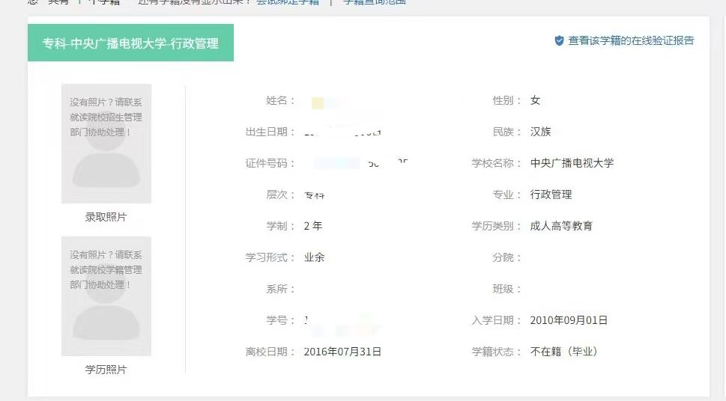
- 联系方式：
电子材料发送到电子邮箱：949126183@qq.com
办公室：汕尾开放大学办公楼B栋303教务处
联系电话：0660-3388920李老师

